
CÔNG TY TNHH GIAO THÔNG VẬN TẢI VÀ DU LỊCH SÀI GÒN
Văn phòng Hồ Chí Minh  VP1: 219 Võ Văn Tần, Phường Bàn Cờ  VP2: 89 Đường 14, KDT Vạn Phúc 1, Thủ Đức  Văn phòng Hà Nội: Tầng 6, 12 Khuất Duy Tiến, P.Thanh Xuân  Mã số thuế: 0107720755  GPLH QT số: 01-1135/2018/TCDL-GP LHQT | Tổng Đài: 1900 2258  Hotlines Zalo/Viber: 0945504848 - Whatapp: 0942134848  Website: www.saigontours.asia - www.saigontourstravel.com  Fanpape: facebook.com/saigontours.tourdulich.noidiaquocte  facebook.com/SaigontoursVPThuDuc  Email: hcm@saigontours.asia - hanoi@saigontours.asia | 
HÀNH TRÌNH TRẢI NGHIỆM XUYÊN VƯƠNG QUỐC ANH
ANH – SCOTLAND – XỨ WALES
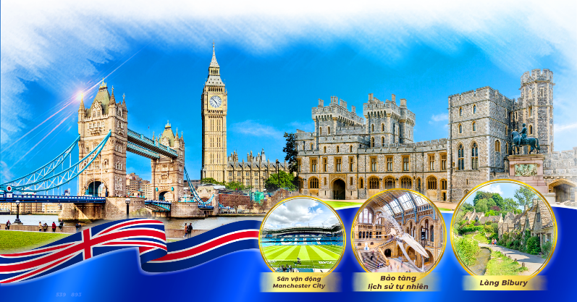
10 Ngày 9 Đêm | Turkish Airlines
ĐIỂM NỔI BẬT CHƯƠNG TRÌNH
- Hành trình bay chọn lọc tiết kiệm thời gian ngồi xe (Bay vào Scotland và về từ London)
- Đã bao gồm vé: Lâu đài Edinburgh, thử rượu Whisky, sân vận động Manchester City, di sản văn hóa Stonehenge, du thuyền trên sông Thames, lâu đài Windsor
- Tham quan làng đại học nổi tiếng Oxford và Làng cổ Bibury
- Khách sạn tiêu chuẩn 4*
- Trải nghiệm ẩm thực Âu, Á, Việt…
- HDV chuyên nghiệp suốt hành trình
- 2 đêm ngủ tại Manchester và 2 đêm lại London
- ĐÃ BAO GỒM VISA
HÀNH TRÌNH
NGÀY 1 | TP. HỒ CHÍ MINH ISTANBUL
Tối : Quý khách tập trung tại sân bay Tân Sơn Nhất làm thủ tục xuất cảnh.
Đoàn khởi hành đi Istanbul. Đến Istanbul, dừng quá cảnh.
TK163 SGNIST 2205 0435 +
TK1343 ISTEDI 0710 0935
NGÀY 2 | ISTANBUL EDINBURGH - GLASGOW ( 75km) (Ăn trưa, tối)
Quý khách nối chuyến bay đi Edinburgh
09h35: Đến sân bay Edinburgh, đoàn làm thủ tục nhập cảnh.
Xe đón đoàn đi tham quan Edinburgh - xứ sở “những người đàn ông mặc váy”. Tham quan:
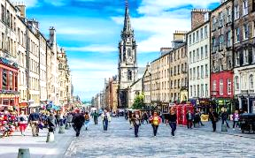
- Phố Royal Mile: khu phố trung tâm của khu phố cố Edinburgh với Lâu đài Edinburgh ở một đầu và Cung điện Holyrood ở phía kia. nơi này có đầy đủ lịch sử và di sản; và những con đường rải sỏi làm cho nó trở nên thú vị và huyền diệu hơn.
Trưa: Ăn trưa tại nhà hang địa phương. Sau đó tiếp tuc tham quan :
- Tìm hiểu quá trình sản xuất và thưởng thức rượu Whisky của người Scotland.
- Thăm lâu đài Edinburgh, cung điện mùa hè – Nơi nghỉ mát của hoàng gia Anh trong những ngày nắng hạ (tham quan)
- Ngắm toàn cảnh thành phố Edinburgh từ đỉnh đồi Calton.
Khởi hành đi Glasgow ( 75km)
Tối: Ăn tối. Về khách sạn nhận phòng, nghỉ đêm tại Glasgow .
NGÀY 3 | GLASGOW (240km) MANCHESTER (Ăn sáng, trưa, tối)
Sáng: Ăn sáng. Trả phòng.
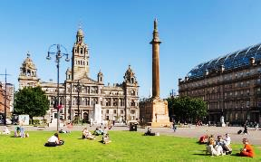
- Tham quan thành phố Glasgow - thành phố lớn nhất Scotland nằm bên bờ sông Clyde thơ mộng:
- Quảng trường George
- Nhà thờ Glasgow
- Trường Đại học Glasgow
Trưa: Ăn trưa. Đoàn khởi hành đi Manchester.
Tối: Ăn tối. Nhận phòng. Nghỉ đêm tại Manchester.
NGÀY 4 | MANCHESTER (50m) LIVERPOOL MANCHESTER (Ăn sáng, trưa, tối)
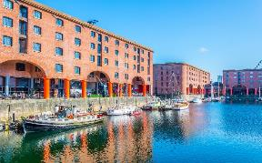
Sáng: Ăn sáng. Quý khách khởi hành đi Liverpool - thành phố cảng và là quê hương của Ban nhạc The Beatles. Quý khách tham quan và chụp hình bên ngoài:
- Bến cảng Albert Dock - điểm tham quan tuyệt vời nhất của Liverpool, Albert Dock không chỉ là bến cảng của một khu di sản thế giới Dock, nó còn sở hữu bộ sưu tập lớn nhất của các tòa nhà được xếp hạng bảo tồn cấp I trong cả nước.
- Nhà thờ Liverpool - nhà thờ lớn nhất ở Anh và lớn thứ năm trên thế giới.
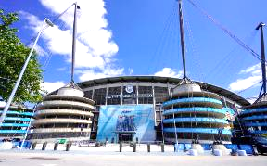
- Bảo tàng ban nhạc The Beatles.
Trưa: Ăn trưa. Quý khách khởi hành về lại Manchester.
- Vào trong tham quan sân vận động Etihad, sân nhà của đội bóng Manchester City. Trải nghiệm cảm giác một lần làm cầu thủ đi qua cổng ra sân bóng trong tiếng nhạc, qua phòng họp báo, phòng thay đồ, phòng trưng bày các cup mà đội bóng đã giành được….
Tối: Ăn tối. Nghỉ đêm tại Manchester.
NGÀY 5 | MANCHESTER (200km) STANFORD UPON AVON (120km) CADIFF  (Ăn sáng, trưa, tối)
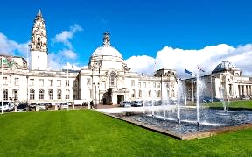
Sáng: Ăn sáng, trả phòng. Quý khách khởi hành đi Straford upon Avon. Thăm quê hương đại thi hào Shakespeare, người khai sinh chuyện tình Romeo – Juliet.
Trưa: Ăn trưa. Tiếp tục hành trình đi Cardiff (thủ phủ của xứ Wales). Đến Cadiff, quý khách dạo chụp hình một số điểm ở trung tâm thành phố:
- Tòa Thị Chính
- Vịnh Cadiff
- Cầu Cảng (Mermaid Quay)
Tối: Ăn tối. Nghỉ đêm tại Cardiff.
NGÀY 6 | CADIFF (184km-3h) BICESTER VILLAGE (20km – 25’) OXFORD  (Ăn sáng, trưa, tối)
Sáng: Ăn sáng, trả phòng. Quý khách khởi hành đi Oxford - một trong những thị trấn đại học lâu đời nhất và nổi tiếng nhất ở Anh Quốc.
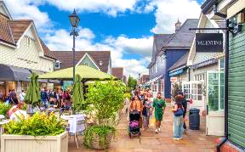
- Dọc đường đi, quý khách ghé tham quan và mua sắm tại Bicester Village - một trong những trung tâm mua sắm nổi tiếng của thế giới, là điểm đến thú vị cho bất cứ ai yêu thích hàng hiệu, có thể sở hữu với mức giá cực kỳ hấp dẫn.
Trưa: Ăn trưa tại Bicester (công ty gửi tiền mặt, khách tự túc ăn trong khu shopping). Về lại Oxford. Quý khách bắt đầu tản bộ và chụp hình thành phố:
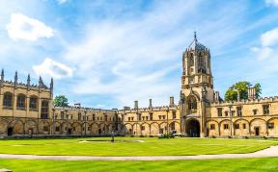
- Christ Church College - một trong những trường đại học lớn nhất của Oxford, được thành lập năm 1525 bởi “Hồng y Thomas Wolsey” - nơi được lấy làm bối cảnh quay của bộ phim nổi tiếng Harry Potter.
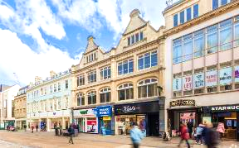
- Quảng trường Radcliffe - quảng trường ở trung tâm Oxford - được nhiều người đánh giá là đẹp nhất ở Oxford, và rất nổi tiếng với khách du lịch. Nơi đây không có tòa nhà hiện đại nào, vì vậy nó cũng được sử dụng làm bối cảnh cho các bộ phim cổ trang (ví dụ như Sherlock Holmes thời trẻ, trong đó Brasenose là trường đại học của Sherlock Holmes).
- Dạo Cornmarket Street - Đường Cornmarket dành cho người đi bộ, thường được gọi là "Corn", là phố mua sắm nhộn nhịp nhất của Oxford. Cùng với nhiều cửa hàng thương hiệu lớn và cửa hàng bách hóa, cửa hàng thủ công và đồ trang sức.
Tối: Ăn tối, nghỉ đêm tại Oxford hoặc khu vực lân cận.
NGÀY 7 | OXFORD (112KM – 2H) STONEHENGE (140KM - 3H) LONDON(Ăn sáng, trưa, tối)
Sáng: Ăn sáng, trả phòng. Khởi hành đi Bibury.
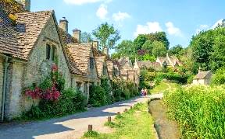
- Tham quan quan Làng cổ Bibury – một trong những ngôi làng đẹp nhất nước Anh
Trưa: Khởi hành đi Salisbury. Ăn trưa. Tham quan:
- Tham quan Di sản văn hóa nhân loại Stonehenge, nổi tiếng với dãy đá sa thạch cổ 5000 năm tuổi.
- Khởi hành về lại London. Đến London.
- Tự do mua sắm tại tại các trung tâm hoặc các phố mua sắm lớn của London: Westfield, Harrods, Oxford Street …
Tối: Ăn tối. Nghỉ đêm tại London.
NGÀY 8 | LONDON (Ăn sáng, trưa, tối)
Sáng: Ăn sáng. Dành trọn ngày tham quan Thủ đô London
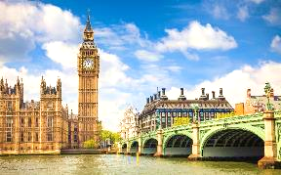
- Đi dạo và chụp hình với Cầu tháp London, Tháp đồng hồ Big Ben hay còn gọi là tháp Elizabeth
- Du thuyền trên sông Thames.
- Chụp hình bên ngoài cung điện Buckingham, tu viện Westminster (nơi diễn ra các nghi thức quan trọng của hoàng gia trong đó có đám cưới hoàng tử William và Kate Middleton vào 29 / 4 / 2012).
- Chụp hình nhà thờ Thánh Paul và Quảng trường Trafalgar
- Dạo khu phố Tàu
Trưa: Ăn trưa.
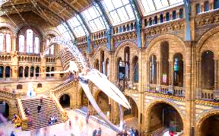
- Tham quan Bảo tàng lịch sử tự nhiên – là một bảo tàng trưng bày một số lượng lớn các mẫu vật từ rất nhiều thời kì trong lịch sử tự nhiên. Bảo tàng chứa 80 triệu mẫu vật, chia làm 5 bộ sưu tập chính: thực vật học, côn trùng học, khoáng vật học, cổ sinh vật học và động vật học.
Ghi chú: Trường hợp bảo tàng tự nhiên không sắp sếp tham quan được, công ty sẽ thay thế tham quan Bảo tàng Anh
Tối: Quý khách ăn tối, nghỉ đêm tại London
NGÀY 9 | LONDON ISTANBUL (Ăn sáng )
Sáng 08h00: Ăn sáng. Trả phòng.
- Tham quan Lâu đài Windsor (hơn 900 năm tuổi), nơi ở của Nữ hoàng Elizabeth
- Mua sắm hàng lưu niệm
Trưa : đoàn tự do khám phá ẩm thực địa phương ( chi phí tự túc )
Chiều : khởi hành ra sân bay , Quý khách đáp chuyến bay về Istanbul
TK1972 LRH IST 1830 0020 +
NGÀY 10 | ISTANBUL TP. HCM
Quý khách đổi máy bay, tiếp tục hành trình về sân bay Tân Sơn Nhất
Quý khách về đến sân bay Tân Sơn Nhất, chào tạm biệt và hẹn gặp lại.
TK 162 ISTSGN 0206 1610
Chia tay Quý khách. Hẹn gặp lại quý khách!
Lưu ý: Các điểm tham quan trong chương trình sẽ linh động sao cho phù hợp với tình hình thực tế.

THÔNG TIN CHUYẾN BAY
TK163 SGNIST 2205 0435 +
TK1343 ISTEDI 0710 0935
TK1972 LRH IST 1830 0020 +
TK 162 ISTSGN 0206 1610
PHỤ THU PHÒNG ĐƠN: 25.000.000VND/khách
GIÁ TOUR  BAO GỒM | - Vé máy bay quốc tế khứ hồi Anh Quốc (vé đi theo đoàn, hạng phổ thông).  - Thuế hàng không, phụ phí xăng dầu, phí an ninh phi trường (có thể thay đổi tùy thời điểm).  - Khách sạn tiêu chuẩn 4* (2 khách / phòng). Trường hợp gia đình có nhu cầu ngủ phòng 3 thì công ty kiểm tra tình trạng phòng, phòng 3 thông thường sẽ có thêm 1 extra-bed.  - Các bữa ăn, vé tham quan, xe đưa đón theo chương trình.  - Nước uống: 1 chai/người/ngày.  - Trưởng đoàn tiếng Việt hướng dẫn suốt tuyến (12h / ngày). Nếu quý khách có nhu cầu đi thêm, sẽ có phát sinh phí cho tài xế và HDV đi cùng.  - Bảo hiểm du lịch toàn cầu – bảo hiểm Covid với mức đền bù tối đa là 1.000.000.000đ/khách cho các chi phí y tế về tai nạn và ốm đau... cho khách hàng từ 75 tuổi trở xuống. Từ 75 tuổi trở lên có thể phát sinh thêm phí bảo hiểm (tất cả trách nhiệm bồi thường thuộc về công ty bảo hiểm theo gói hợp đồng bảo hiểm).  - Lệ phí visa (thư mời, nộp LSQ, dịch thuật)
GIÁ TOUR  KHÔNG BAO GỒM | - Vé xem đá bóng (giá tại thời điểm đặt mua)  - Chi phí trả cho HDV và tài xế phục vụ ngoài giờ (nếu có yêu cầu).  - Chi phí phòng đơn nếu khách có nhu cầu: 25.000.000đ/khách  - Tip cho tổ phục vụ: 2.500.000đ/khách  - Chi phí nâng vé máy bay khứ hồi Thương Gia
ĐIỀU KIỆN HỦY TOUR (không tính Thứ bảy và Chủ nhật)
Trong trường hợp không thể tham dự được tour, quý khách vui lòng thông báo cho Công ty và chịu phí huỷ như sau :
- Ngay sau khi đặt cọc và trước khi công ty nộp phí visa: 10.000.000đ/khách
- Trước ngày khởi hành 45 ngày: 50% tổng giá thành tour
- Trước ngày khởi hành 30-44 ngày: 70% tổng giá thành tour.
- Trước ngày khởi hành 29-15 ngày: 90% tổng giá thành tour.
- Trước ngày từ 14 ngày trở lại: 100% tổng giá thành tour.
- Nếu quý khách hủy tour ngay sau khi được chấp thuận visa: 100% giá trị tour nếu không có lý do chính đáng và giấy tờ chứng minh
- Trường hợp hủy tour do sự cố khách quan như thiên tai, dịch bệnh... công ty sẽ hoàn trả lại phần tiền tour sau khi đã trừ hết tất cả chi phí dịch vụ đã phát sinh
LƯU Ý
- Ngay sau khi đăng kí tour: 40 triệu/khách. Phần còn lại vui lòng thanh toán trước 20 ngày khởi hành
- Nếu khách có visa Anh: hoàn lại 10.000.000đ/khách. Trường hợp khách bị từ chối visa, phí không hoàn lại là 10.000.000đ/khách
- Điều kiện để khởi hành: đoàn có ít nhất 10 khách người lớn trở lên (trẻ em từ 12 tuổi được tính như người lớn), nếu dưới 10 khách thì tour sẽ dời ngày khởi hành hoặc nếu vẫn khởi hành thì có phụ thu chi phí tổ chức tùy theo số lượng khách có tính đến trước khởi hành 20 ngày.
- LSQ sẽ giữ hộ chiếu gốc của Quý khách trong suốt thời gian xét visa. Thời gian xét duyệt visa sẽ kéo dài ít nhất từ 2-4 tuần tùy theo từng hồ sơ. Nếu muốn lấy kết quả nhanh, quý khách có thể đăng ký dịch vụ visa Khẩn (7 – 10 ngày có), phí sẽ tính tại thời điểm đóng tiền, phí tham khảo phụ thu: 660usd/khách
- Trường hợp visa của quý khách ra không đúng hạn, công ty sẽ giữ quyền dời ngày khởi hành cả đoàn hoặc sắp xếp quý khách đi vào tour kế tiếp trong khoảng thời gian visa còn hạn.
- Quý khách từ 70 tuổi trở lên yêu cầu phải có giấy xác nhận đầy đủ sức khỏe để đi du lịch nước ngoài của bác sĩ và phải có người thân khỏe mạnh dưới 60 tuổi đi cùng.
- Trong trường hợp quý khách đăng ký gồm 01 người lớn đi với 01 bé dưới 12 tuổi, quý khách vui lòng đóng 100% tiền tour cho bé ngủ giường riêng.
Chương trình có thể thay đổi tùy thuộc lịch bay của hãng hàng không và tình hình khách sạn. Trong những trường hợp khách quan như khủng bố, bạo động, thiên tai...hoặc sự thay đổi lịch trình của các phương tiện vận tải công cộng (máy bay, tàu hỏa...) thì công ty giữ quyền thay đổi lộ trình hoặc hủy tour vì sự thuận tiện và an toàn cho khách hàng và sẽ không chịu trách nhiệm bồi thường những thiệt hại phát sinh.

HỒ SƠ XIN VISA ANH QUỐC
TẤT CẢ CÁC HỒ SƠ SAO Y ĐỀU PHẢI TẠI PHƯỜNG
TRÊN GIẤY A4 VÀ CHỈ CÓ GIÁ TRỊ TRONG VÒNG 6 THÁNG GẦN NHẤT
Trên đây là những thủ tục để xin visa Anh Quốc theo quy định của Lãnh sự. Tùy vào mỗi trường hợp, trong quá trình xét visa, lãnh sự có quyền yêu cầu bổ sung thêm giấy tờ của Quý khách nếu thấy cần thiết
Cá nhân | - Hộ chiếu đang sử dụng (còn hạn ít nhất 6 tháng kể từ ngày kết thúc tour)  - Tất cả Hộ chiếu cũ  - Sao y hộ khẩu (nguyên cuốn)  - Sao y CMND/ Căn cước công dân  - Sao y Giấy đăng kí kết hôn / ly hôn/chứng tử
Công việc | Khách hàng là chủ doanh nghiệp | Khách hàng làm việc hợp đồng
Công việc | - Sao y Giấy phép đăng kí kinh doanh  - Giấy nộp tiền thuế 6 tháng gần nhất  - Sao kê tài khoản công ty 6 tháng gần nhất | - Giấy xác nhận việc làm hoặc hợp đồng lao động hoặc quyết định bổ nhiệm chức vụ  - Sao kê lương 3 tháng gần nhất. Trường hợp nếu không có thì xác nhận bảng lương 3 tháng gần nhất có đóng mộc của công ty.  - Giấy phép công ty cho nghỉ phép đi du lịch với thời gian cụ thể  - Sao y sổ Bảo hiểm xã hội (nếu có)
Công việc | Cán bộ hưu trí (nộp thêm):  - Sao y thẻ hưu trí hoặc sao y quyết định hưu trí  - Sao y sổ lương hưu hoặc sao kê tài khoản lương hưu 6 tháng gần nhất
Công việc | Học sinh/ Sinh viên (nộp thêm):  - Bản sao khai sinh (dưới 18 tuổi) – nên có cha hoặc mẹ đi cùng  - Giấy xác nhận đang là học sinh, sinh viên của trường hoặc thẻ học sinh, sinh viên  - Xác nhận nghỉ phép đóng mộc của trường.  - Giấy đồng ý cho con đi du lịch có xác nhận của phường (có chữ ký của cha/mẹ nếu một trong hai người không đi hoặc chữ ký của cả cha mẹ nếu cả hai đều không đi)
Tài chính | - Sao y Sở hữu nhà / đất.  - Sao y hợp đồng cho thuê nhà / xe / góp vốn (nếu có)  - Sao kê tài khoản cá nhân trong vòng 6 tháng gần nhất  - Bản chính xác nhận số dư ngân hàng đóng mộc đỏ ngân hàng hoặc Sao y Sổ tiết kiệm (tốt nhất nên mở trước hạn nộp visa ít nhất từ 2 tháng)
Khác | Trường hợp nếu người đi được chi trả bởi con cái/ vợ/ chồng, cần chứng minh mối quan hệ và tài chính của người chi trả:  - Bảng gốc giấy chi trả (công ty sẽ hỗ trợ thông tin, khách ký tên)  - Giấy tờ chứng minh mối quan hệ (giấy khai sinh, hộ khẩu)  - Chứng minh tài chính của người chi trả như hồ sơ của người đi tour tùy theo công việc như bên trên
Chúc quý khách một chuyến đi thú vị và bổ ích!
Your Perfect Services


